个人独资企业分支机构注销登记办事指南

一、审批依据：
《个人独资企业法》(1999年8月30日，第九届全国人民代表大会常务委员会第十一次会议通过，1999年8月30日中华人民共和国主席令第二十号公布，自2000年1月1日起施行）第三十二条 “个人独资企业清算结束后，投资人或者人民法院指定的清算人应当编制清算报告，并于十五日内到登记机关办理注销登记。”
二、审批条件：以下材料均需原件（标注复印件的除外），示范文本附后
提交材料齐全，符合法定形式。
三、申请材料：
1.《分支机构登记（备案）申请书》。
2.清税证明材料（登记机关和税务部门已共享清税信息的，无需提交纸质清税证明材料）。
3.清算人申请注销登记的，应提交人民法院指定其为清算人的证明。
4.法律、行政法规或者国务院规定注销个人独资企业分支机构须经批准的，提交有关批准文件复印件。
5.已领取纸质版营业执照的缴回营业执照正、副本。
注：1.依照《个人独资企业法》、《市场主体登记管理条例》设立的个人独资企业分支机构办理注销登记适用本规范。
2.申请简易注销登记的，提交《简易注销全体投资人承诺书》，提交此规范第1、5项材料。
3.个人独资企业分支机构注销登记免于提交依法作出注销的决议、决定，或者被行政机关吊销营业执照、责令关闭、撤销的文件。免于提交清算报告、负责清理债权债务的文件或者清理债务完结的证明。
4.企业经人民法院裁定强制清算程序终结，分支机构办理注销登记的，提交此规范第1、3、5以及人民法院终结强制清算程序的裁定书原件（包括以无法清算或无法全面清算为由作出的裁定）。
四、审批程序：
核准-发放通知书
五、是否收费：
否
六、法定期限：
申请材料齐全、符合法定形式的予以确认并当场登记
七、承诺期限：
当场办结
八、办理地点：
1.网办地址：青岛市行政审批服务局官网（https://qydjfw.qingdao.gov.cn/psout（青岛市企业开办智能一体化平台”））
2.现场办理：详细地址请登录青岛市行政审批服务局官网（https://qydjfw.qingdao.gov.cn/bszx.dhtml）
九、示范文本：仅供参考，请申请人根据实际情况填写表格、制作文本

分支机构登记（备案）申请书
分公司基本信息

基本信息（必填项）
名称 | 青岛天天天天食品经营部 |  |  | 统一社会信用代码  （设立登记无需填写） |  |  | XXXXXXXX
经营场所 | 山东省（市/自治区）青岛市（地区/盟/自治州）市南区县（自治县/旗/自治旗/市/区）乡（民族乡/镇/街道）XXX 村（路/社区）XX号_XXX 单元 XXX 户  住所是指公司的主要办事机构所在地。依据政府禁设区域、拆迁冻结文件动态限制，同时注意养殖限制区域、对应不同经营范围注意不适宜登记的住所及各区市的禁设区域清单。  _________________________________________________________________________
联系电话  如实填写有效联系电话 | XXXXXXXX |  |  |  | 邮政编码 |  |  | 266000
隶属市场主体  （单位）  参照总公司营业执照填写 | 类型 |  | 公司□合伙企业□非公司企业法人□个人独资企业  □农民专业合作社□其他
隶属市场主体  （单位）  参照总公司营业执照填写 | 名称 |  | 青岛XX有限公司 |  | 统一社会信用代码 |  |  | XXXXXXXX
隶属市场主体  （单位）  参照总公司营业执照填写 | 登记机关 |  | 填写分支机构所在地的登记机关 |  | 经营期限 |  |  | 长期
□设立（仅设立登记填写）
申领执照 | □申领纸质执照其中：副本 个（电子执照系统自动生成，纸质执照自行勾选）
经营范围（根据登记机关公布的经营项目分类标准办理经营范围  登记） | (申请人须根据企业自身情况填写《企业登记政府部门共享信息表》相关内容。)
资金数额（分公司除外） | 万元  币种□人民币□其他_________ |  |  |  |  | 经营期限 |  |  | □长期□年
□变更登记/备案□非公司企业分支机构改制
变更/备案/改制事项 |  | 原登记内容 |  |  |  | 变更/备案/改制后登记内容
注：本申请书适用于分公司、营业单位、非公司企业分支机构、、合伙企业分支机构（以上类型包含内资和外资）、个人独资企业分支机构、农民专业合作社（联合社）分支机构申请设立、变更、注销、备案及非公司企业分支机构改制。
注销(仅注销登记填写)
企业根据实际情况选择
注销方式 | 普通注销 □简易注销
注销原因 | 隶属企业（单位）决定撤销。  □被登记机关依法吊销或撤销。 |  | □被依法责令关闭。  □其它原因： |  | 。
清税情况 | □已清理完毕□未涉及纳税义务
债权债务清理  (分公司、个人独资/合伙企业分支机构不填写） | □主管部门或者清算组织负责清理债权债务□债务清理完结
□负责人信息（仅设立及变更负责人填写）
姓名 |  | 国别（地区）
身份证件类型 |  | 身份证件号码
固定电话 |  | 移动电话
电子邮箱
（身份证件复、影印件粘贴处）
拟任负责人签字： 年 月 日

负责人任免文件

□经决定，免去的负责人职务。

□经决定，兹任命为负责人。

指定代表/委托代理人（必填项）
委托权限 | 1、同意不同意□核对登记材料中的复印件并签署核对意见；  2、同意不同意□修改企业自备文件的错误；  3、同意不同意□修改有关表格的填写错误；  4、同意不同意□领取营业执照和有关文书。
固定电话 |  | 移动电话 | XXXXXXXX
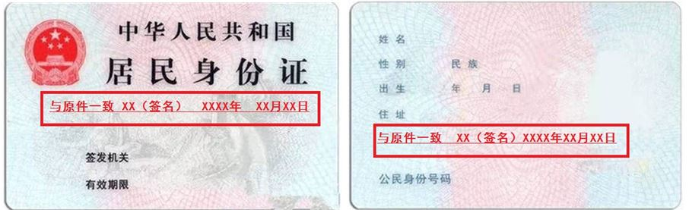
复印件标注“与原件一致”由委托人本人签名标注日期
指定代表/委托代理人签字：李四  黑色签字笔亲笔签名 |  | XX年 XX 月XX 日  依照相关法定程序要求的时间按照先后顺序填写日期
申请人签署（必填项）
本申请人和签字人承诺如下，并承担相应的法律责任：
（一）填报的信息及提交的材料真实、准确、有效、完整。
（二）使用的名称符合《企业名称登记管理规定》有关要求，不含有损国家、社会公共利益或违背公序良俗及有其他不良影响的内容；名称与他人使用的名称近似侵犯他人合法权益的，依法承担法律责任；如使用的名称被登记机关认定为不适宜名称，将主动配合登记机关进行纠正。
（三）已依法取得住所（经营场所） 使用权，申请登记的住所（经营场所）信息与实际一致。
（四）经营范围涉及法律、行政法规、国务院决定规定、地方行政法规和地方规章规定，需要办理许可的，在取得相关部门批准前，不从事相关经营活动。

法定代表人（隶属企业投资人/合伙企业执行事务合伙人或委派代表）签字：王五
总公司法定代表人黑色签字笔亲笔签名

隶属企业（单位）盖章
总公司盖章
XX年 XX 月XX 日
依照相关法定程序要求的时间按照先后顺序填写日期

税务部门出具的企业清税文书
（已共享企业清税信息的，企业无需提交纸质清税证明文件）
